12,5x25x1,25 Quarzit Rillenpl.sepiabraun R11/C System Finnland II
Agrob Buchtal Solar Ceramics

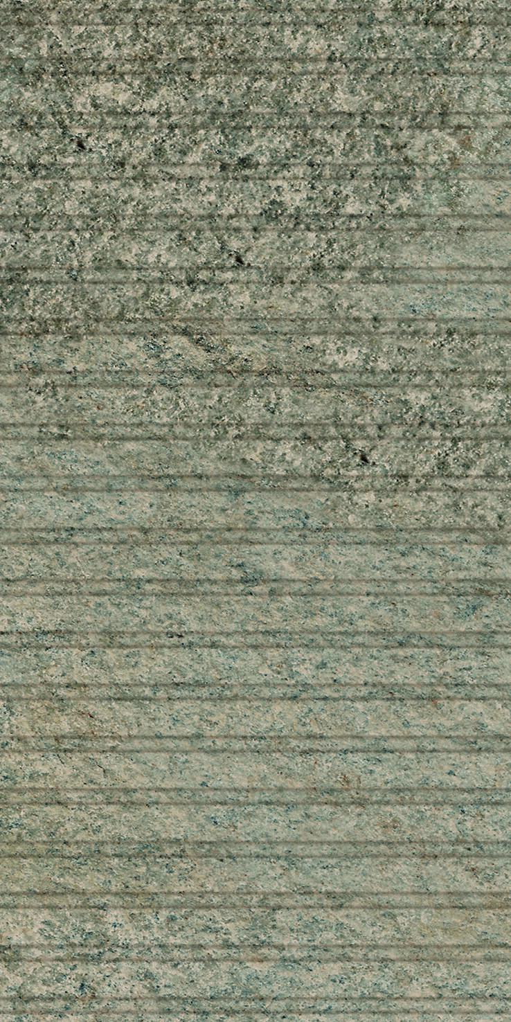Eigenschaften
GTIN:
4057249310540
HAN:
8463-53159
Bewertungsgruppe Rutschgefahr
C, R 11
Farbton
beige, braun
Oberfläche
profiliert
Produkt
Rillenplatte
Werkstoff
Feinsteinzeug
Breite (mm)
119,00
Dicke (mm)
12,50
Länge (mm)
244,00
Klassifizierung Keramik
unglasiert, DIN EN 14411 Alb
Serie
Quarzit

